Муниципальное дошкольное образовательное учреждение
«Детский сад № 83»

Конспект занятия по развитию речи в средней группе:
«Транспорт».

Разработала воспитатель
Данилова Т.Л.

Ярославль 2019

Цель занятия: формирование у детей интереса к различным видам транспорта

Задачи:
«Познавательное развитие»
• Дать детям элементарные представления о наземном транспорте;
• Совершенствовать умение группировать транспорт на пассажирский и грузовой;
• Ввести понятие «Службы спасения».
«Социально – коммуникативное развитие»
• Способствовать установлению положительных контактов между детьми, оказывать взаимопомощь;
• Формировать основы безопасного поведения в транспорте и на дороге;
• Поощрять детей за умение активно принимать участие в беседе, отвечать на вопросы воспитателя;
«Речевое развитие».
• Активизировать словарь детей за счёт слов: транспорт, грузовой, пассажирский, пассажир, наземный, кабина, кузов, салон;
• Координировать речь с движениями;
«Физическое развитие».
• Сохранять и укреплять здоровье детей, применяя здоровьесберегающие технологии (пальчиковая и дыхательная гимнастика);
«Художественно – эстетическое развитие».
• развивать зрительную память;
Тип занятия: Закрепления ранее приобретённых знаний.
Форма занятия: игровая
Продолжительность: 20 минут
Участники: воспитатель, дети 4-5 лет
Материал к занятию:
- игрушка Карлсон
- игрушки: машины разного размера и цвета ( грузовые и легковые машины, спец-машины)
- дидактическая игра «Подбери картинки»,
- настольная игра пазлы на липучках «Машинки».
- дидактическая игра «Хорошо – плохо»

Предварительная работа: наблюдение за транспортом;
• беседы о правилах дорожного движения;
• рассматривание картинок, чтение;
• дидактические и подвижные игры;
Методы и приемы работы с детьми:
• методы организации детей и формирования опыта поведения (речевые ситуации, игра);
• методы организации и осуществления познавательной деятельности (дидактическая игра, продуктивная деятельность, исследовательские действия);
• методы здоровьесбережения, сохранения и укрепления здоровья (пальчиковая и дыхательная гимнастика, подвижные игры);
Структура занятия
Вводная часть (мотивация, постановка проблемы) – 3 мин.
2 Физкультминутки - 3 мин.
Основная часть – 12 мин.
Заключительная часть (подведение итогов) - 2 мин.
Организация детей на занятии: дети сидят полукругом, передвигаются по групповой комнате.

Ход НОД.

Воспитатель. (держит в руках игрушку, закрытую белой тканью, как привидение.
Ребята к нам в гости сегодня пришел неизвестный герой. А вот кто, нам предстоит отгадать.
Воспитатель говорит за игрушку. Я в меру упитанный мужчина, в полном расцвете сил. К вам я прибыл не на автомобиле, ни на автобусе, не пешком. К вам я прилетел по воздуху. Мне срочно требуется подкрепиться. Итак вы, конечно же, меня узнали?
Дети. Это Карлсон.
Карлсон. Как вас много! А как вы попали в детский сад, ведь у вас нет такого моторчика, как у меня? Вы тоже прилетели по воздуху?
Дети. Нет, мы пришли пешком или приехали.
Воспитатель Ребята, на работу в детский сад, я всегда хожу пешком, а вот сегодня мне пришлось ехать на транспорте. Отгадайте на чём я приехала?
Что за чудо – длинный дом!
Пассажиров много в нем.
Носит обувь из резины
И питается бензином... (автобус)
Молодцы, вы правильно отгадали. А кто из вас тоже приехал сегодня на каком-либо транспорте?
Да ребята, у нас есть дети, которые ездят в детский сад на автобусе, или машине.
Карлсон Дети, как называются люди, которые едут в автобусе, автомобиле? Дети Пассажиры.
Воспитатель Ребята, а вы знаете как надо себя вести в автобусе. (Дети рассматривают картинки дидактического пособия «Хорошо – плохо»).
Ребята, а сейчас представьте, что вы не пассажиры, а шофёры.

Проводится физминутка «Мы – шофёры».
Едем, едем на машине (имитация движения рулём)
Нажимаем на педаль. (ногу сгибаем, вытягиваем)
Газ включаем, выключаем, (воображаемый рычаг поворачивают рукой)
Смотрим пристально мы в даль. (приставляем ладонь ко лбу).
Дворники счищают капли руки (сгибаем в локтях перед собой)
Вправо, влево. Чистота! (наклоны рук влево, вправо).
Мы шофёры хоть куда! (поднимают вверх большой палец).
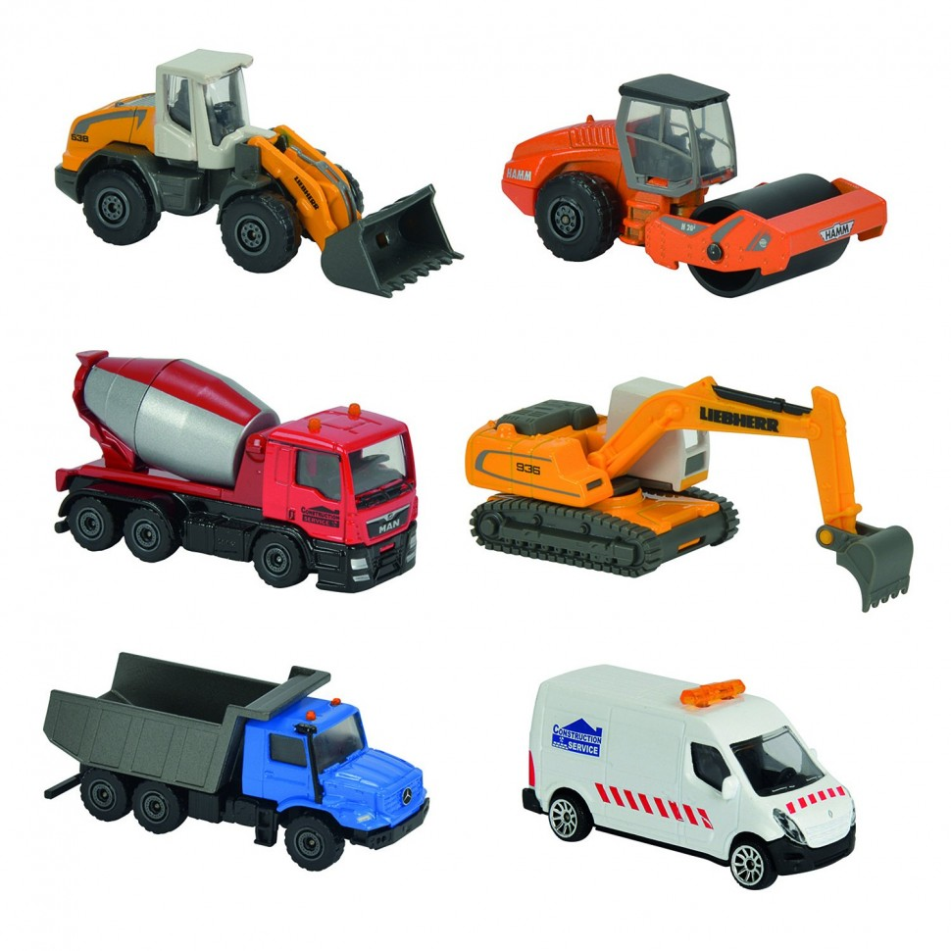
Воспитатель. Дети, у вас в группе много игрушечного транспорта, давайте наведём порядок, поставим отдельно грузовой и пассажирский.
Карлсон Что такое грузовой и пассажирский транспорт?
Воспитатель Грузовой – это тот, который перевозит какой-либо груз, а пассажирский – который возит только людей, т.е. пассажиров.
Дети раскладывают транспорт на две стороны, называют его, рассказывают о его назначении. Остаются машины специального назначения
Карлсон А что это за машины остались на столе? Зачем они нужны?
Воспитатель: Ребята, поможем Карлсону? Назовите машины и зачем они нужны.
Дети: Это пожарная машина – она тушит пожары. Это полицейская машина – в ней ездит полиция. Это Скорая помощь – в ней ездят врачи и спасают жизнь людям.
Воспитатель: Да, все эти машины нужны нам когда кто-то в беде. А все вместе они называются «Службы спасении». Опишите эти машины: какого они цвета, какие знаки отличия есть обязательно у этих машин.
А у меня есть игра, которая называется, «КОМУ, КУДА СЕСТЬ ЗА РУЛЬ?».

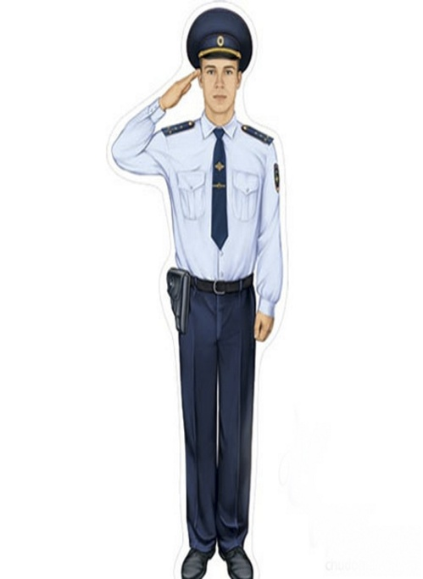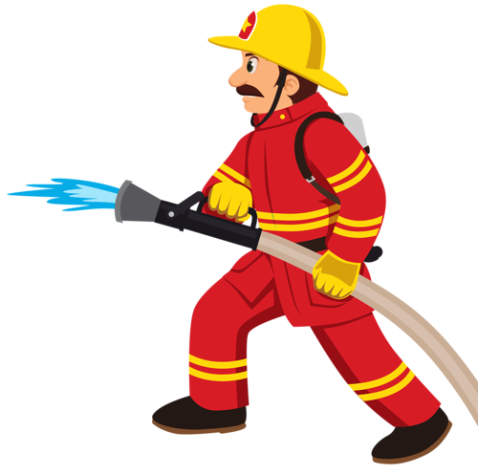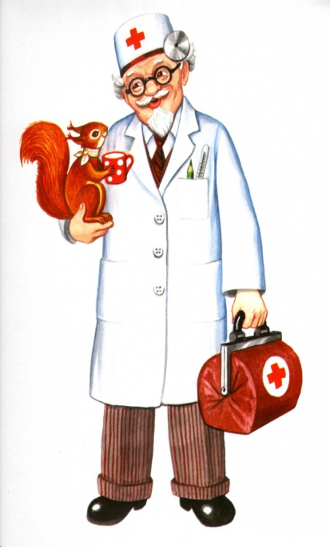

Посмотрите на эти картинки. На какой машине работает каждый из этих людей и как он называется?.
Молодцы, вы всё правильно сделали .

Карлсон: Я тоже знаю специальные машины, они тоже помогают людям. Например, стиральная машина - нужна для того, чтобы стирать белье.
Воспитатель: Ребята, вы согласны с Карлсоном? Рассуждения детей.
- Это машина? Да.
- У нее есть мотор? Да.
- Она помогает человеку выполнять трудоемкую работу? Да.
- Это транспорт? Нет. Почему? Рассуждения детей.
Воспитатель Что-то мы засиделись нужно срочно размять наши ручки и ножки

Физкультминутка.
На улице нашей Машины, машины.
Машины малютки,
Машины большие.
Спешат грузовые,
Фырчат легковые,
Торопятся, мчатся,
Как будто живые.
Воспитатель. Ребята, рассаживайтесь на свои места. А сейчас посмотрим, как вы умеете работать парами.. Мне нужны четыре пары.. На столе лежат пазлы на липучках, но кто-то перепутал все детали
Карлсон Я знаю, то были жулики
Воспитатель По команде вы собираете свою картинку и показываете остальным ребятам.
Дети собирают картинки (Пожарная машина, Самосвал, Такси).
Воспитатель Молодцы ребята, все справились с заданием.
Карлсон. Вот и все мне пора домой, на крышу.
Воспитатель Давайте поможем Карлсону подготовиться к полету. Поиграем ещё в одну игру. Мы с вами сегодня много говорили о наземном транспорте, а сейчас я предлагаю вам полетать на самолёте – это тоже транспорт, только воздушный.
Дыхательная гимнастика «Полёт самолёта».
Дети – самолёты «летают» со звуком «у». При выполнении пилотажа взлёт – звук направляется к голове, при посадке – звук направляется к туловищу. Упражнение регулирует кровяное давление ребёнка, учит дыханию в заданном темпе по представлению.
Воспитатель. Молодцы ребята, вы были очень хорошими «самолётами», вы все правильно гудели и выполняли движения.
Карлсон Ну все. Я полетел, но обещаю – вернусь обязательно.
Итоги НОД.
С каким видом транспорта вы познакомились? Что нового вы сегодня узнали?

